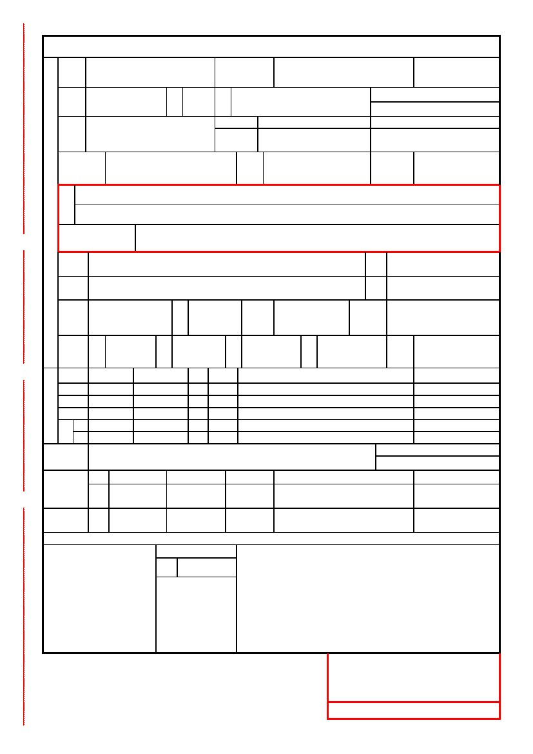
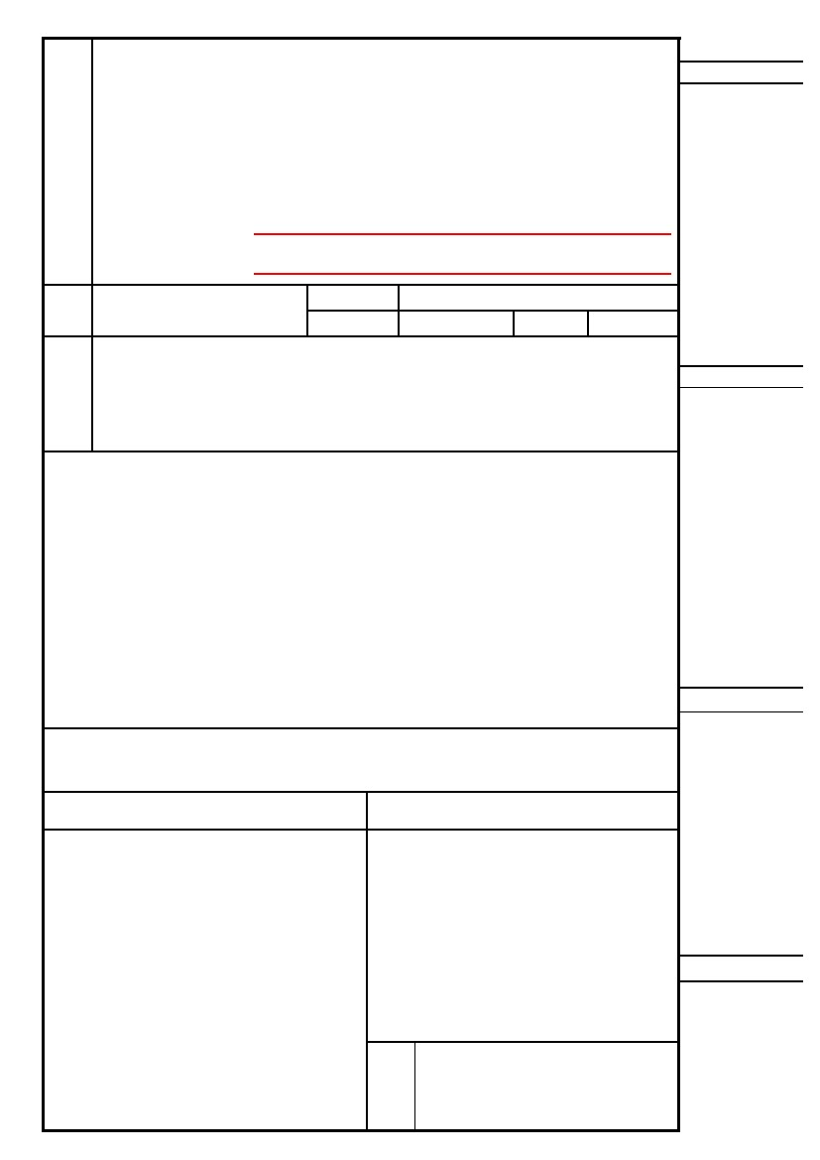
收件號：
姓
名
性
別
年
年)
月
承辦人編號姓名：
大陸地區人民入出臺灣地區申請書
原名
(別名)
□男
□女
日
英文姓名
(正楷填寫)
出
生
地
□初次申請
□再次申請
省
(市)
縣
(市)
身
分
證
明
號
碼
出生民國
年月
申日 (西元
請
申請事由
及代碼
現
本職：
兼職：
學歷
現住
□大陸 □港澳 □國外
地區
所經 □香港
第三
）地區 □其他（
統一證號(無則免填)
文
併
□單次
入出境證
□逐次加簽 許可證
證別
□多次
人職
裝
(含曾任職務、具有
資 何種專業造詣等)
居住
地址
料 聯絡
地址
電
話
電
話
號
碼
日
期
現
期
住
地
發照日
期及效
期
效
證照
資料
外國
簽證
資料
稱謂
申
請
人
親
屬
狀
況
父
母
配偶
子
女
□ 大陸地區所發
護照
□ 其他
國種
別類
姓名
經歷
何時由
何地到
僑居地
地點：
時間：
停留
期限
共
計
訂
出生年月日 存歿 職業
址
電
話
人
來臺地址
(旅 館)
線
探親探病 稱謂
奔喪對象
資料
姓
名
出生年月日
身分證號
現
住
地
電子郵件信箱
址
電話及手機號碼
代申請
人資料
□同意以簡訊方式通知核准，手機號碼:__________________
一、最近 2 年內所拍攝、直代辦旅行社
4.5 公分且橫 3.5 公分、 註冊
脫帽、未戴有色眼鏡，五
編號
官清晰、不遮蓋，足資辨
識人貌，人像自頭頂至下 公司及負責人戳記
顎之長度不得小於 3.2 公
分及超過 3.6 公分，白色
背景之正面半身薄光面紙
彩色照片，且不得修改或
使用合成照片。
二、照片背面請書寫姓名、出
生日期。
貼照片處
服務網址為:http://www.immigration.gov.tw/ecss/bin/ite001q1.asp
條
碼編號
請勿污
損
99.6.3000 本
申
報
事
項
一、依臺灣地區與大陸地區人民關係條例第七十七條規定：「大陸地區人民在臺灣地區
以外之地區，犯內亂罪、外患罪，經許可進入臺灣地區，而於申請時據實申報者，
免予追訴、處罰。」
二、申請人現任或曾任大陸地區黨務、行政、軍事或具政治性機關（構）、團體之職務
或為其成員者，請於本欄據實詳述。如未據實填寫，經查獲或遭人檢舉者，應負法
律責任。
□申 請 人 未 曾 任 大 陸 地 區 黨 務 、 行 政 、 軍 事 或 具政治性機關（構）、團體之職務或
為其成員者。
□申 請 人 曾 任 大 陸 地 區 黨 務 、 行 政 、 軍 事 或 具政治性機關（構）、團體之職務或為
其成員者， 曾 任 職 於
□申 請 人 現 任 大 陸 地 區 黨 務 、 行 政 、 軍 事 或 具政治性機關（構）、團體之職務或為
其成員者， 現 任 職 於
申請事由(代碼)
社會交流
探親(03)
奔喪(35)
團聚(53)
探病(64)
運回遺骸骨灰(76)
人道探親(77)
進行刑事訴訟(78)
兩會或案動岸 談 專 活 (81)
隨行駐華(87)
飛航任務(88)
專案許可(95)
公法給付(105)
隨行團聚(133)
大陸船員(135)
節日包機(147)
短暫團聚(148)
緊急醫療包機(152)
特定人道包機(153)
就醫（23）
伴醫（24）
接待
單位
注
意
事
項
地址
電話
負責人
一、本申請書由申請人或代申請人親自據實填寫，如未據實填寫經查獲者，得撤銷其
入境許可，並限期離境。由在臺親屬委託他人代為送件時，應檢附委託書。
文教交流
宗教活動(09)
文教活動(79)
傳習民族技藝(81)
大眾傳播活動(83)
衛生活動(91)
環保活動(94)
法律活動(99)
體育活動(102)
地政活動(112)
營建活動(113)
公共工程活動(114)
學術科技活動(115)
學術科技研究活動(116)
消防活動(119)
社會福利活動(129)
二、申請人來臺期間應遵守中華民國法令，並依限離臺，且不得從事與許可目的不符
之活動。
大陸地區
居民身分證正反面影本資料
經濟交流
商務活動(金，馬)(16)
以上所填內容，俱屬事實，如有捏造或虛假情事，願負法律責任。
申請人：
簽章
代申請人
簽章
審
核
意
見
核轉單位簽註同意與否意見及簽章
產業交流活動(82)
經貿活動(89)
交通事務活動(90)
農業活動(92)
財金活動(93)
勞工交流活動(106)
產業科技活動(117)
產 科 研 活 (118)業技究動
履行契約(126)
跨 企 內 人 調 (127)國業部員動
消費者保護活動(130)
國際性會議(136)
商務活動
商務訪問(139)
商務考察(140)
商務會議(141)
演講(142)
商務研習、受訓(143)
履約服務活動(144)
參加商展(145)
參觀商展 (146)
備
註
中央目的事業主管機關核准大陸
地區專業人士來臺文號
機關名稱：
文號：年月日號函

